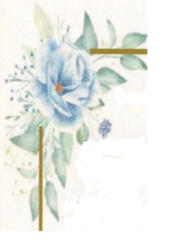

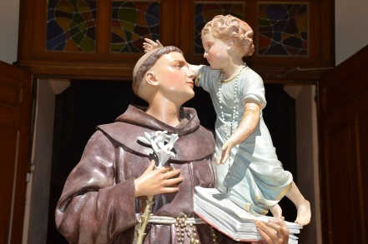

Rugăciune la un mare necaz la sf. Anton de Padova
Sfinte Antoane, tu ai primit de la Dumnezeu darul de a ajuta mii de oameni în necazurile cele mai mari în care s-au aflat. Tu ai înviat chiar și morții, ai întors de pe căile rătăcite pe cei păcătoși, ai vindecat pe cei bolnavi, ai înapoiat lucrurile pierdute sau furate și orice rău, oricât de mare ar fi fost, s-a îndepărtat prin puterea rugăciunii tale. Dar nu numai atât, tu ai împărțit oamenilor bogățiile harului lui Dumnezeu: prin tine mii de oameni s-au întors la credință, au învățat să fie conștiinciosi în împlinirea datoriilor, au ajuns la bunăstare și o viață fericită.
Și eu alerg la tine în necazul în care mă aflu. Nu am de unde să primesc ajutor decât de la Dumnezeu, dar sunt nevrednic să apar în fața lui din cauza păcatelor mele. Privește la sufletul meu împovărat și fie-ți milă de mine. Amin. Tatăl nostru… Bucură-te Maria …

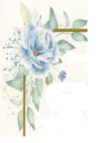
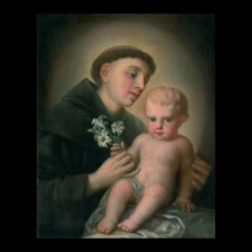

Rugăciune pentru propria familie
Sfinte Antoane, neînfricat apărător al adevărurilor creștine, ca preot tu ai predicat deseori despre demnitatea și sfințenia familiei: ca împărțitor al darurilor cerești ai copleșit-o cu nenumărate binecuvântări: ca mare făcător de minuni, ai apărat-o de puterile spiritului rău.
Cu umilință vin și eu să-ți cer ocrotirea ta pentru familia noastră. Astăzi îți încredințez ție grija față de toți cei dragi. Cruță familia noastră de toate necazurile acestei vieți. Amin,
Tatăl nostru … Bucură-te Maria …
Cu dragoste creștină, Iosif Fickl, autorul acestei ediții

